КОНКУРС «БЛАГОДАРНАЯ РОССИЯ ГЕРОЯМ 1812 ГОДА»

1-й вопрос:
Где на территории Смоленской губернии произошел первый бой между русскими войсками и войсками армии Наполеона?
- в окрестностях дд. Валутино – Лубино
- в окрестностях д. Иньково
- у д. Корытня
- в д. Гедеоновка

2-й вопрос:
Какие действия предпринял Наполеон в ответ на наступательный маневр 1-й и 2-й Западных армий в район Рудня-Поречье?
- наступление на Смоленск через Красный
- наступление на Санкт-Петербург
- устроил засаду авангарду 1-й Западной армии у Поречья
- никаких действий не стал предпринимать

3-й вопрос:
Атаки какого корпуса Великой Армии отражала 27-я пехотная дивизия генерала Неверовского, отступавшая от Красного в сторону Смоленска 2 августа 1812 года?
- 1-го корпуса маршала Даву
- 3-го корпуса маршала Нея
- кавалерийского корпуса маршала Мюрата
- гвардейской кавалерии маршала Бессьера

4-й вопрос:
Прусский генерал и писатель-мемуарист Генрих Брандт писал: «Во всей военной истории это едва ли не единственный пример столь плохого применения кавалерии и такого небрежного и безрассудного использования этого рода войск». О каком бое на Смоленщине писал Г. Брандт?
- бой в августе под Красным
- бой в августе в окрестностях дд. Валутино-Лубино
- бой в августе у д. Михайловка
- бои в ноябре под Красным

5-й вопрос:
Известно, что в ходе Смоленского сражения 4-6 августа погибли два русских генерала. Имя одного из них, Антона Антоновича Скалона, хорошо известно. Как звали второго генерала, в память о котором на смоленской крепостной стене установлена памятная скрижаль?
- Адам Иванович Балла
- Яков Петрович Кульнев
- Николай Алексеевич Тучков
- Александр Иванович Кутайсов

6-й вопрос:
Когда, где и под чьим командованием смоленское ополчение приняло боевой крещение?
- 2 августа под Красным под командованием Е.И. Оленина
- 4 августа при оборе Смоленска под командованием С.И. Лесли
- 5 августа в Смоленске под командованием П.И. Энгельгардта
- 7 августа в Гедеоновке под командованием М.А. Корфа

7-й вопрос:
В память об этом помещике в Смоленске был открыт первый памятник, увековечивший события Отечественной войны 1812 года, а также в его честь была названа одна из улиц города. Как звали этого смоленского дворянина?
- Павел Иванович Энгельгардт
- Николай Андреевич Гедеонов
- Василий Васильевич Энгельгардт
- Евгений Иванович Оленин

8-й вопрос:
По результатам этого сражения, которое не планировалось заранее, 1-я Западная армия избежала выхода войск неприятеля в свой тыл. В 2009 году на месте этого сражения прошла первая военно-историческая реконструкция. О каком сражении идёт речь?
- Сражение при Красном 2 августа
- Сражение при Валутино-Лубино 7 августа
- Бой у Гедеоновки 7 августа
- Бой у Михайловки 10 августа

9-й вопрос:
В настоящее время этот монумент является старейшим на бывшей территории Российской империи памятником, посвященным событиям Отечественной войны 1812 года. Как называется этот памятник?
- памятник «Благодарная Россия героям 1812 года» в в Смоленске
- памятник «Доблестным предкам от благодарных потомков» в Вязьме
- памятник «Защитникам Смоленска 4-5 августа 1812 года» в Смоленске
- памятный знак от Краснинского земства на границе Смоленской и Витебской областей

10-й вопрос:
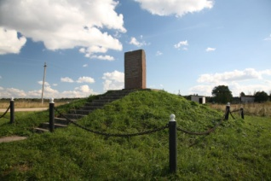
Этот памятный знак посвящён командиру одного из крестьянских партизанских отрядов, действовавших на территории Смоленской губернии во время Отечественной войны 1812 года. Как звали этого известного героя партизанской войны 1812 года?
- Никита Минченков
- Ермолай Четвертаков
- Фёдор Потапов (Самусь)
- Василиса Кожина

11-й вопрос:
Какой памятник на территории Смоленской губернии, посвященный событиям Отечественной войны 1812 года, был изготовлен при личном участии императрицы Александры Федоровны?
- памятник русским солдатам, павшим в августе-ноябре 1812 года в Красном
- памятник «Благодарная Россия героям 1812 года» в Смоленске
- памятник Перновскоиу полку в Вязьме
- памятник Отечественной войне 1812 года в Дорогобуже

12-й вопрос:
Известно, что основные силы Великой армии осенью 1812 года отступали по Старой Смоленской дороге через Смоленск. Какой приказ Наполеона получил командующий 4-м армейским корпусом Евгений Богарнэ, двигавшийся от Дорогобужа через Ярцов перевоз и разбитый атаманом Платовым при переправе через р. Вопь? Ведь Ярцов перевоз находится в стороне от Старой Смоленской дороги.
- двигаться на Витебск
- двигаться на Санкт-Петербург
- двигаться на Красный в обход Смоленска
- двигаться на Ригу

13-й вопрос:
Как называется святыня, отбитая у противника русскими войсками при отступлении Великой армии и хранящаяся ныне в Свято-Успенском кафедральном соборе г. Смоленска?
- годуновский список иконы Смоленской Божией Матери «Одигитрия»
- плащаница XVI века из мастерских княгини Старицкой
- сандалии воина-мученика Меркурия
- икона Спас Нерукотворный XVII века

14-й вопрос:
На скрижалях одного из памятников Отечественной войны 1812 года, расположенных на территории Смоленской области, есть такая запись: «..… августа 1812 года у деревни ….. в продолжении восьмичасового сражения с превосходящими силами авангарда противника русские войска не только удержали, но и отразили неприятеля с большим для него уроном. Со стороны россиян в сражении приняло участие семи батальонов егерей в 800 штыков при 24 орудиях». Укажите дату указанного сражения B название деревни, в окрестностях которой оно произошло.
- 2 августа у д. Корытня
- 7 августа у дд. Валутино-Лубино
- 10 августа у д. Михайловка
- 17 августа у д. Царёво-Займище

15-й вопрос:
После отступления в августе из Смоленска командующие 1-й и 2-й Западными армиями Барклай де Толли и Багратион планировали дать генеральное сражение под Дорогобужем, но после осмотра позиций признали их неудовлетворительными. В XX веке в этом месте режиссер С. Бондарчук снимал батальные сцены Бородинского сражения для фильма «Война и мир». В окрестностях какой деревни в августе 1812 года планировали дать генеральное сражение Барклай де Толли и Багратион?
- в окрестностях д. Усвятье
- в окрестностях д. Михайловка
- в окрестностях д. Болдино
- в окрестностях д. Алексино

16-й вопрос:
Из какого храма отступавшие из Смоленска русские войска выносили надвратный образ Пресвятой Богородицы (т.н. годуновский список), ставший главной иконой в русской армии в последующие три месяца войны?
- Свято-Успенский кафедральный собор
- Надвратный храм Смоленской иконы Божией Матери «Одигитрия»
- Церковь Благовещения Пресвятой Богородицы
- Храм Архангела Михаила

17-й вопрос:
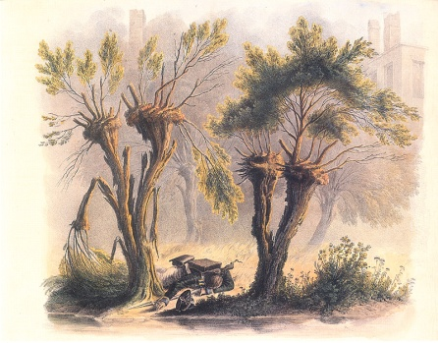
Какой подвиг увековечен на этой картине художника Х.В. Фабер дю Фора?
- Подвиг русского егеря в Смоленске 6 августа
- Подвиг русского стрелка в Красном 4 августа
- Подвиг неизвестного русского унтер-офицера в Вязьме 22 октября
- Подвиг неизвестного русского солдата 7 августа у Валутиной горы

18-й вопрос:
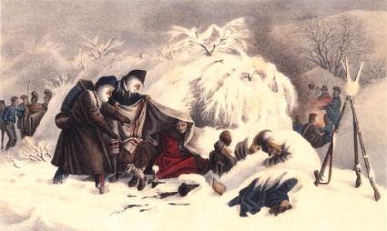
Известно, что армия Наполеона отступала по Старой Смоленской дороге в условиях суровой русской зимы, запечатлённой на картине «Бивак около Михайловки» художника Х.В. Фабер дю Фора. В окрестностях какого города Смоленской губернии Великую армию застала зима?
- В окрестностях Гжатска
- В окрестностях Вязьмы
- В окрестностях Дорогобужа
- В окрестностях Красного

19-й вопрос:
Этот полководец никогда не был в Смоленске, но в настоящее время ему посвящены несколько памятников в нашем городе? Назовите имя этого полководца.
- Михаил Илларионович Кутузов
- Пётр Иванович Багратион
- Михаил Богданович Барклай де Толи
- Дмитрий Сергеевич Дохтуров

20-й вопрос:
За что М.И. Кутузову к его фамилии была пожалована почетная приставка «Смоленский»?
- за принятие командования Русской армией 17 августа в д. Царёво-Займище Вяземского уезда
- за нанесение урона Великой армии на территории Смоленской губернии в ходе отступления Наполеона
- за освобождение территории Смоленской губернии
- за бои под Красным 3-6 ноября

